Кислотно-основные индикаторы
Урок 23
Инструкция! Уважаемые студенты! Выполненные задания отправить на эл. почту Lavendulan@yandex.ru, или в Vk (Алевтина Щеменок, сначала надо подать заявку в друзья)
Документ подписать: Фамилия, группа, предмет, дата выполнения

Кислотно-основные индикаторы – это соединения, окраска которых меняется в зависимости от кислотности среды. Например, лакмус в кислой среде окрашен в красный цвет, а в щелочной – в синий. Это свойство можно использовать для быстрой оценки pH растворов.
Применение индикаторов не ограничивается «чистой» химией. Кислотность среды необходимо контролировать во многих производственных процессах, при оценке качества пищевых продуктов, в медицине и т. д.

Индикатор | Кислая среда | Нейтральная среда | Щелочная среда
Лакмус | Красный | Фиолетовый | Синий
Метиловый оранжевый | Розовый | Оранжевый | Жёлтый
Фенолфталеин | Бесцветный | Бесцветный | Малиновый

У лакмуса обе его формы являются окрашенными. Такие индикаторы называются двухцветными; у фенолфталеина – одна форма окрашенная, а вторая бесцветная, такой индикатор называется одноцветным.

Зависимость характера среды от величины pH
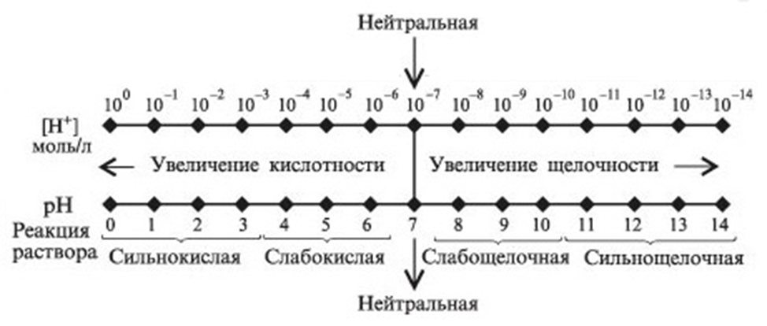

В действительности, каждый индикатор характеризуется своим интервалом рН, в котором происходит изменение цвета (интервал перехода). Изменение окраски происходит из-за превращения одной формы индикатора (молекулярной) в другую (ионную). По мере понижения кислотности среды (с ростом рН) концентрация ионной формы повышается, а молекулярной – падает.
Название индикатора | Цвет в кислой среде | Цвет в щелочной среде | Интервал перехода (pH)
Метиловый оранжевый | Красный | Желтый | 3-5
Метиловый красный | Красный | Желтый | 4-6
Бромкрезоловый пурпурный | Желтый | Фиолетовый | 5,5-7,5
Феноловый красный | Желтый | Красный | 7-9
Фенолфталеин | Бесцветный | Малиновый | 8-10

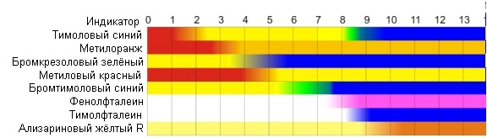

Добавление кислоты смещает равновесие в левую сторону, а добавление щелочи в правую сторону.
Практическое применение метода кислотно-основного титрования.
Практически важным является титрование смеси кислот.
Здесь может быть несколько вариантов:
а) титрование смеси сильных кислот;
б) титрование смеси сильной и слабой кислоты;
в) титрование смеси слабых кислот.
Вопрос: почему титрование слабых кислот в водных растворах ни с одним из индикаторов невозможно?

Понятие общей и активной кислотности
Урок 24
Кислотность является одним из показателей качества сырья, полуфабрикатов и готовых изделий и характеризует степень их свежести.
Многие органические кислоты, растворимые в воде, являются химическими компонентами самых разнообразных пищевых продуктов. Наиболее распространены яблочная и лимонная кислоты. В винограде преобладает винная кислота. В плодах и овощах обнаруживается небольшое количество бензойной кислоты (брусника и клюква), салициловой (малина, земляника, вишня), янтарной (смородина и черешня), борной (груша), щавелевой (щавель, ревень).
Количество кислых составных частей продукта колеблется в довольно широких пределах. В сырье эти колебания зависят от сорта, зрелости, климатических условий, уровня агротехники и других факторов. Кислотность готовой продукции зависит от вида и качества сырья, рецептуры и технологического процесса.
Кислотность разделяют на истинную (или активную) и общую (или титруемую).
Истинная кислотность. Это концентрация ионов водорода в среде, характеризующаяся величиной pH. Измеряют в масштабе от 1 до 14. Если pH меньше 7 – реакция среды кислая, больше 7 – среда имеет щелочную реакцию.
Титруемая (общая) кислотность. Под общей кислотностью подразумевается содержание в продукте всех кислот и их кислых солей, реагирующих со щелочью при титровании.
Метод определения титруемой кислотности основан на нейтрализации кислот, содержащихся в продукте, раствором гидроксида натрия в присутствии индикатора фенолфталеина. Титруемую кислотность выражают в градусах, а также в процентах какой-либо кислоты. Один градус или % соответствует объёму (см³) водного раствора гидроксида натрия концентрацией 0,1моль/дм3, необходимый для нейтрализации 100г(100см3) исследуемого продукта.
При переработке и хранении продуктов кислотность может изменяться. Так, кислотность капусты, яблок, и некоторых других овощей и плодов, возрастает в процессе квашения. Кислотность теста увеличивается в процессе брожения, а кислотность молока – при изготовлении, например, кефира. Кислотность может увеличиваться при хранении готовых продуктов, в результате чего их качество снижается (прокисание столовых виноградных вин, пива, прогоркание жиров и др.).
Вопрос: как можно быстро определить кислотность продукта, не прибегая к титрованию?

Оценка «5» ставится в случае:
1. Знания, понимания, глубины усвоения всего объёма программного материала.
2. Умения выделять главные положения в изученном материале.
3. Отсутствия ошибок и недочётов при воспроизведении изученного материала.
Оценка «4» ставится в случае:
1. Знания всего изученного программного материала.
2. Умения выделять главные положения в изученном материале, на основании фактов и примеров обобщать, делать выводы.
3. Допущения незначительных ошибок; соблюдения основных правил культуры письменной речи, правил оформления письменных работ.

Оценка «3» ставится в случае:
1. Знания и усвоения материала на уровне минимальных требований программы.
2. Умения работать на уровне воспроизведения.
3. Наличия грубых ошибок; незначительного несоблюдения основных правил культуры письменной речи, правил оформления письменных работ.

Оценка «2» ставится в случае:
1. Знания и усвоения материала на уровне ниже минимальных требований программы;
2. Отсутствия умения работать на уровне воспроизведения.
3. Наличия нескольких грубых ошибок, значительного несоблюдения основных правил культуры письменной речи, правил оформления письменных работ.

Оценка «1» ставится в случае:
1. Нет ответа.

